**S3B11 СИСТЕМЫ УПРАВЛЕНИЯ БАЗАМИ ДАННЫХ.   
ЯЗЫК SQL**

Исполнитель Бабенко Г.А.

Группа РМ-31

Вариант работы 7

**РЕЗУЛЬТАТЫ РАБОТЫ**

Создание таблицы, заполнение данными и вывод данных на экран:

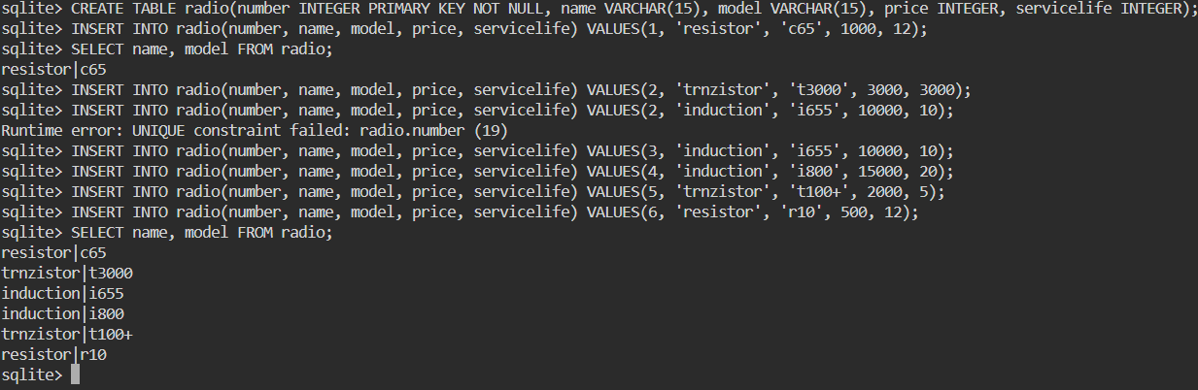

Вывод данных с сортировкой имени моделей от A до Z:

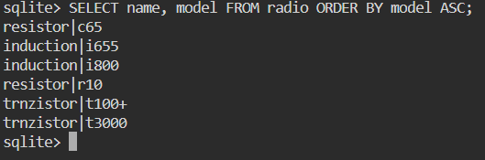

Вывод данных всех транзисторов с сортировкой моделей от A до Z:

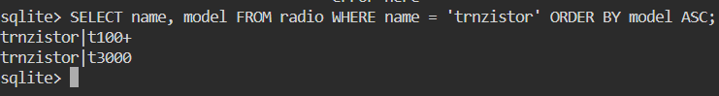

Добавление в таблицу еще одной записи:



Обновление данных в таблице (и исправление ошибки). Данные изначально повторялись:

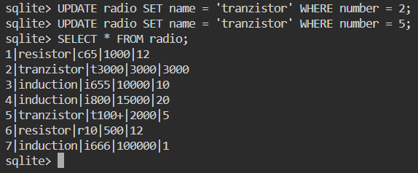

Подсчет строк с именем ‘induction’:

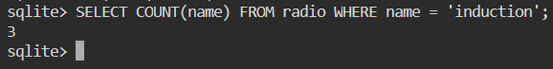

Сколько всего записей в таблице:

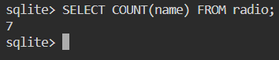

Удаление строки из базы:

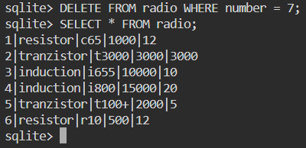

Оценка размера базы данных:

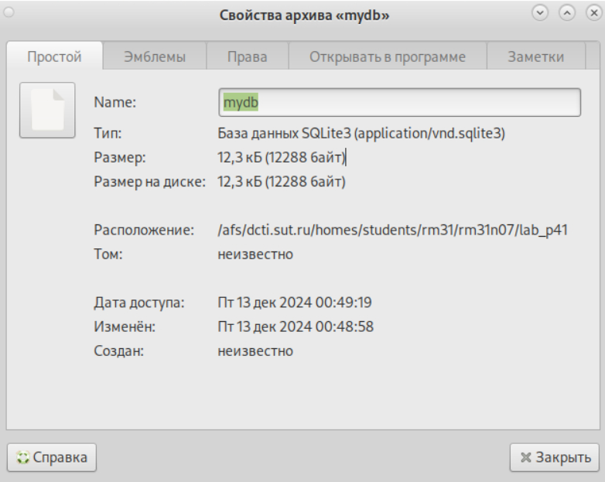

Контрольные вопросы:

1. Для чего предназначен язык SQL?

Язык структурированных запросов (SQL) – это язык программирования для хранения и обработки информации в реляционной базе данных.

1. Что такое система управления базами данных?

Система управления базами данных (СУБД) — это набор инструментов, которые позволяют удобно управлять базами данных: удалять, добавлять, фильтровать и находить элементы, менять их структуру и создавать резервные копии.

1. Примеры СУБД

Oracle Database, Firebird, Interbase, IBM DB2, Informix, MS SQL Server, Sybase Adaptive Server Enterprise, PostgreSQL, MySQL, Caché, ЛИНТЕР.

1. Как создать в СУБД SQLite новую базу данных?

Через команду CREATE TABLE

1. Как проверить, какие таблицы имеются в базе данных?

Через команду .tables

1. Какое действие выполняет команда INSERT языка SQL?

Заполнение базы данных.